**KOLUMBIA**

**1.Vlajka:**

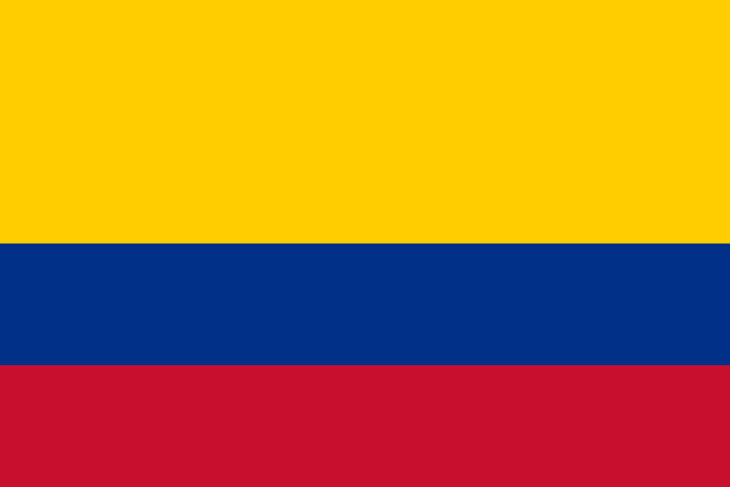

Je odvodená z vlajky Francisca de Mirandy a Simóna Bolívara a z farieb konfederácie Veľkej Kolumbie. Červená a žltá sú španielske farby, ´v minulosti sa žltá spájala s ľudom Kolumbie, modrá s oceánom, ktorý ju delí od Španielska, červená s krvou preliatou za slobodu. Podľa dnešnej interpretácie symbolizuje žltá farba štátnu nezávislosť, modrá statočnosť, ušľachtilosť a vernosť, červená krv vlastencov preliatu za slobodu.

**2.Hymna:**

Hymnu hodnotím počtom bodov 9 z 10. Melódia sa mi veľmi páčila, bola taká živšia, veselá a trochu mi pripomínala francúzsku hymnu. Taktiež je celkom dosť dlhá a má zaujímavý text.

**3.Čo si kúpim za priemerný slovenský plat?:**

Priemerná mesačná mzda v hrubom v 3. štvrťroku 2023 na Slovensku bola 1403 EUR.

**1.**Taška od kolumbijskej značky Verdi, vytvorená podľa kolumbijskej tradície so začlenením medených vlákien. (590 EUR)

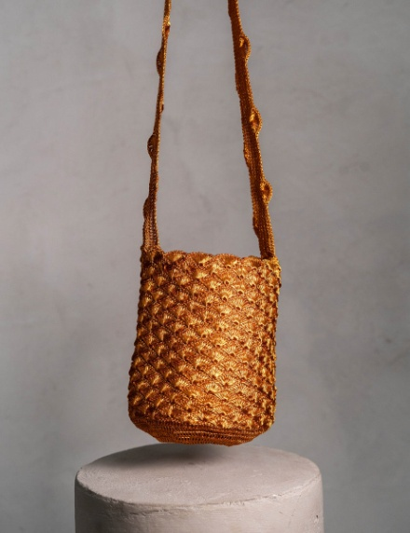

**2.**Ručne vyrobené šperky Daniely Salcedo (265EUR):

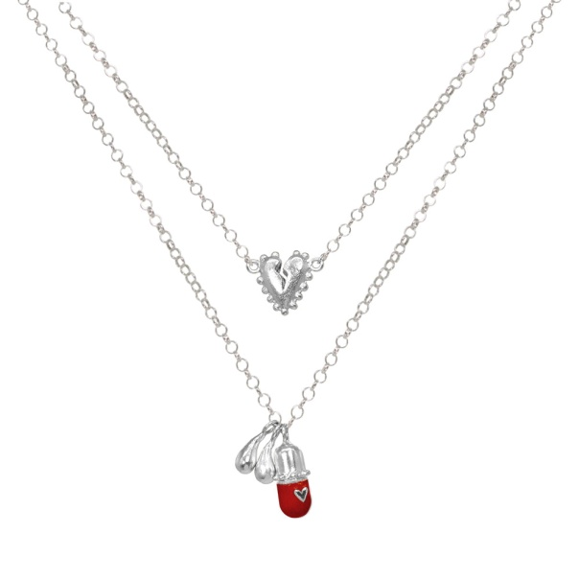

**3.**Ručne maľovaná keramika z Kolumbie (173EUR):

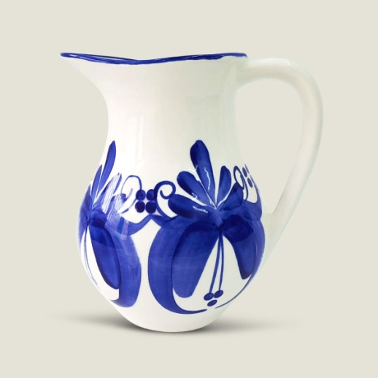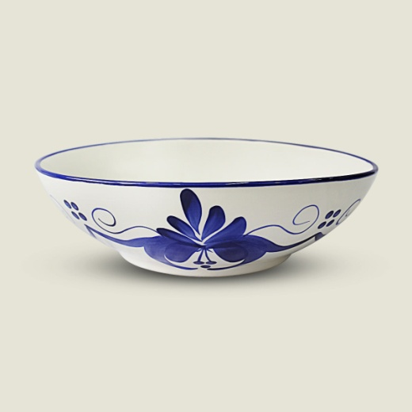

## 4. Klobúk **Vueltiao– tradičný kolumbijský klobúk (250EUR):**

## Beautiful Colombian Sombrero Vueltiao 19 Vueltas Made by Colombian Artisans Black, White at Amazon Men's Clothing store

## 5.Kolumbijské pončo (85EUR):

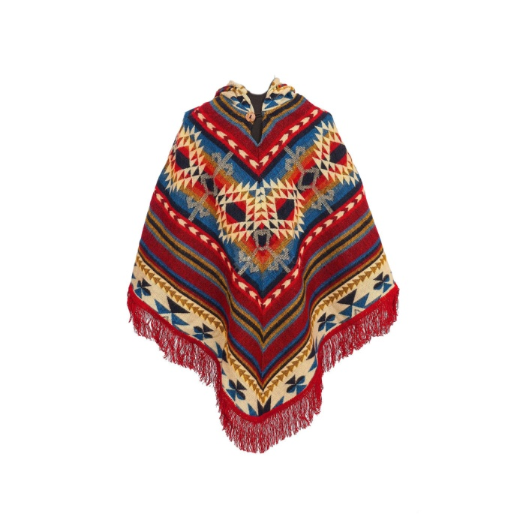

**6.** The alpargatas (25EUR):

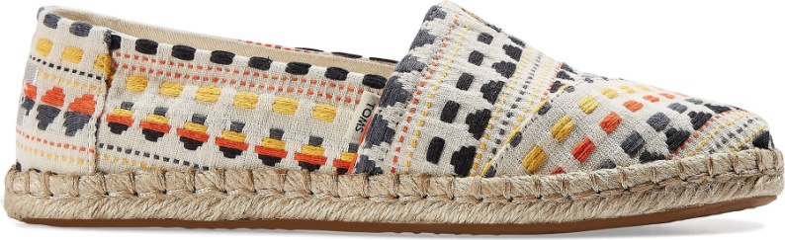

**4.Pamiatky:**

**a)Prírodná pamiatka:**

**Púšť Tatacoa:**

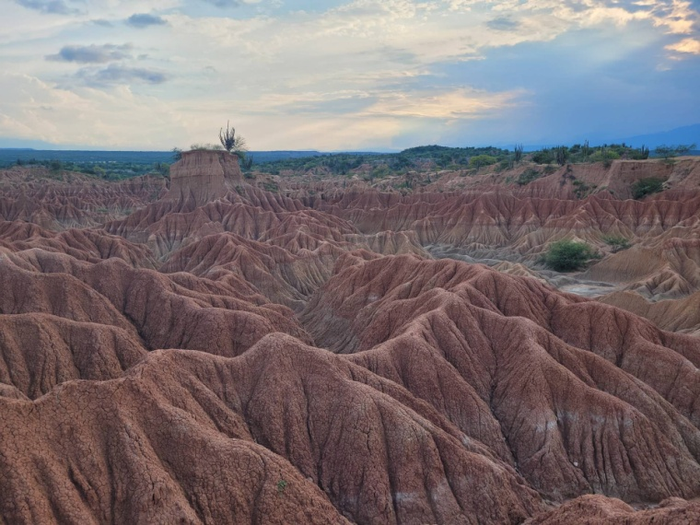

Technicky sa ani nejedná o púšť, ale o polovyprahnutý, suchý tropický les. Les, ktorý však lepšie vystihuje slovo púšť. Nachádza sa 44 kilometrov od mesta Neiva a približne 300 kilometrov od Bogoty. Neďaleko sa nachádza 5363 metrov vysoká sopka Nevado del Huila, ktorá zachytáva takmer všetky oblaky prinášajúce zrážky do Tatacoi.

**b)Kultúrna pamiatka:**

## Catedral Primada de Colombia:

## Plaza de Bolivar: Photos, Map & Reviews [2024] | Trip.com

## Je katedrálny kostol katolíckej bohoslužby zasvätený Nepoškvrnenému počatiu a pod patronátom sv. Petra ; je to budova v neoklasicistickom štýle, ktorá sa nachádza na námestí Plaza de Bolívar v Bogote. Katedrála je sídlom metropolitného arcibiskupa z Bogoty a prímasa Kolumbie.